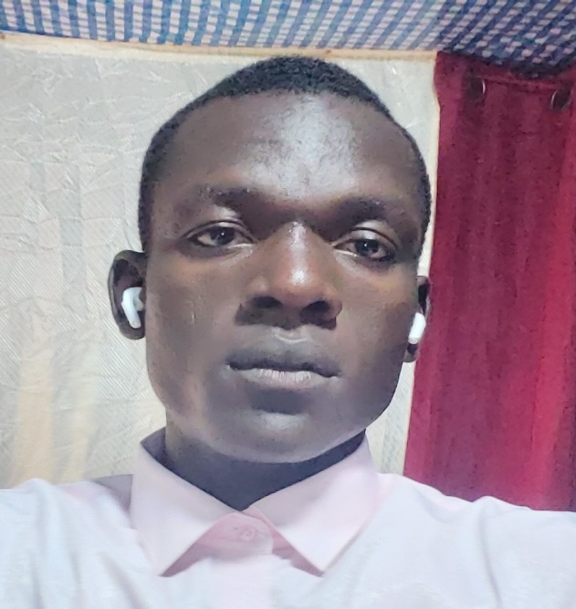

Nom: Hassane

Prénom: Badama

Date et lieu de naissance:10/01/1998 à N’Djamena (Tchad)

Situation matrimoniale: Célibataire

Tel 658874912

Profession: Étudiant

E-mail: [badamahassane@gmail.com](mailto:badamahassane@gmail.com)

**Études effectuées**

* 2002 à 2005 : l’école primaire Miskine Banana(Tchad)
* 2005 à 2011: L'école primaire Madoubou(Tchad)
* 2011-2016: Collège de Gassi
* 2016-2019: Lycée de Gassi
* 2019-2020: Étudiant à l'université de Yaoundé I

**Diplômes obtenus:**

* 2010: Certificat d'Étude Primaire
* 2016: Brevet d'Étude du Premier Cycle
* 2019: Baccalauréat de l'Enseignement Supérieure (BAC/D)
* 2020 : Attestation de formation en maintenance**1** (Informatique)
* 2021: Licence1 à la Faculté des Sciences de Ngoa-Ekélé (Yaoundé **I)**
* 2022 : Licence2 à la faculté de sciences de Ngoa-Ekélé (Yaoundé **I**)
* 2022 : Attestation de formation en conception de sites web avec CMS WORDPRESS
* 2022 : Attestation de formation d’initiation au développement web
* 2022 : Attestation de stage en développement web

**Compétences:**

* Lange c, Java spring Boot, PHP, html,React, css, JavaScript, WordPress
* Word, Excel et PowerPoint

LANGUES**:**

* Français: parlé et écrit (parfait)
* Anglais: parlé et écrit (moyen)
* Arabe: parlé orale

**LOISIRS:**

* Recherche, Lecture, Voyage, Music, Sport (Basket-ball, Football) etc...

[Signature]